

Revinn Estratégias
Departamento de Consultoria

LUDS COMFORT HOTEL
RELATÓRIO DE KPI MENSAL - Maio 2026

São Paulo
2026

Check-outs por Categoria
Categoria | ADR | LOS | Receita
Luxo Superior | R$ 1.809,73 | 2.64 | R$ 4.956.848,03
Luxo | R$ 1.469,94 | 2.42 | R$ 3.251.507,01
Standard | R$ 1.360,17 | 2.53 | R$ 2.721.700,69
Quarto Luxo | R$ 1.207,30 | 2.44 | R$ 2.524.460,48
Master | R$ 2.242,19 | 2.65 | R$ 446.195,87
Luxo Vista Castelo | R$ 2.004,87 | 2.63 | R$ 200.486,94
Luxo Vista Lateral | R$ 1.791,29 | 2.63 | R$ 141.512,21
Super Master | R$ 2.778,88 | 2.64 | R$ 80.587,64
Quarto Luxo Superior | R$ 2.060,91 | 2.38 | R$ 39.157,23
TOTAL | R$ 1.516,79 | 2.52 | R$ 14.362.456,10
RN's: 9469; Renda Total R$ 14.362.456,10

Check-outs por Canal
Canal | Receita | Reservas | LOS | ADR | ADS | Share (%)
BE Mobile | R$ 8.448.406,01 | 2354 | 2.42 | R$ 1.482,18 | 39 | 58.82%
Booking Engine | R$ 3.861.745,01 | 911 | 2.69 | R$ 1.575,58 | 44 | 26.89%
Booking | R$ 1.220.304,14 | 282 | 2.62 | R$ 1.653,53 | 54 | 8.50%
Expedia | R$ 448.055,36 | 121 | 2.58 | R$ 1.436,07 | 62 | 3.12%
Hotelbeds | R$ 152.155,87 | 33 | 3.45 | R$ 1.334,70 | 45 | 1.06%
Despegar-PAM | R$ 116.882,54 | 33 | 2.42 | R$ 1.461,03 | 50 | 0.81%
TARIFA MOTOR | R$ 53.289,70 | 12 | 3.08 | R$ 1.440,26 | 107 | 0.37%
Litoral Verde | R$ 32.507,25 | 6 | 3.00 | R$ 1.805,96 | 28 | 0.23%
Trend Dynamics | R$ 18.593,41 | 4 | 2.75 | R$ 1.690,31 | 85 | 0.13%
BookStay | R$ 9.374,41 | 3 | 2.33 | R$ 1.339,20 | 80 | 0.07%
Flytour Business Travel - TMC | R$ 1.142,40 | 1 | 1.00 | R$ 1.142,40 | 33 | 0.01%
TOTAL | R$ 14.362.456,10 | 3760 | 2.52 | R$ 1.516,79 | 57,4 | 100,00%
RN's: 9469; Renda Total R$ 14.362.456,10

Reservas Emitidas por Canal
Canal | Receita | Reservas | LOS | ADR | ADS | Share (%)
BE Mobile | R$ 6.991.857,52 | 2228 | 2.29 | R$ 1.369,07 | 34 | 57.52%
Booking Engine | R$ 3.255.618,02 | 874 | 2.54 | R$ 1.467,82 | 43 | 26.78%
Booking | R$ 1.216.462,79 | 305 | 2.40 | R$ 1.661,83 | 57 | 10.01%
Expedia | R$ 444.324,48 | 124 | 2.55 | R$ 1.406,09 | 82 | 3.66%
Hotelbeds | R$ 125.079,95 | 42 | 2.50 | R$ 1.191,24 | 108 | 1.03%
Despegar-PAM | R$ 65.905,71 | 24 | 2.42 | R$ 1.136,31 | 37 | 0.54%
Litoral Verde | R$ 16.400,48 | 4 | 2.75 | R$ 1.490,95 | 11 | 0.13%
BookStay | R$ 15.057,41 | 3 | 3.33 | R$ 1.505,74 | 49 | 0.12%
Infinitas Travel | R$ 10.600,80 | 4 | 2.00 | R$ 1.325,10 | 63 | 0.09%
Trend Dynamics | R$ 7.585,20 | 3 | 2.00 | R$ 1.264,20 | 33 | 0.06%
BRT online | R$ 5.092,08 | 1 | 2.00 | R$ 2.546,04 | 48 | 0.04%
Flytour Business Travel - TMC | R$ 1.142,40 | 1 | 1.00 | R$ 1.142,40 | 33 | 0.01%
TOTAL | R$ 12.155.126,84 | 3613 | 2.37 | R$ 1.417,67 | 50,1 | 100,00%
RN's: 8574; Renda Total R$ 12.155.126,84

Climber | YoY Mensal

Evolução Diária (Linhas)
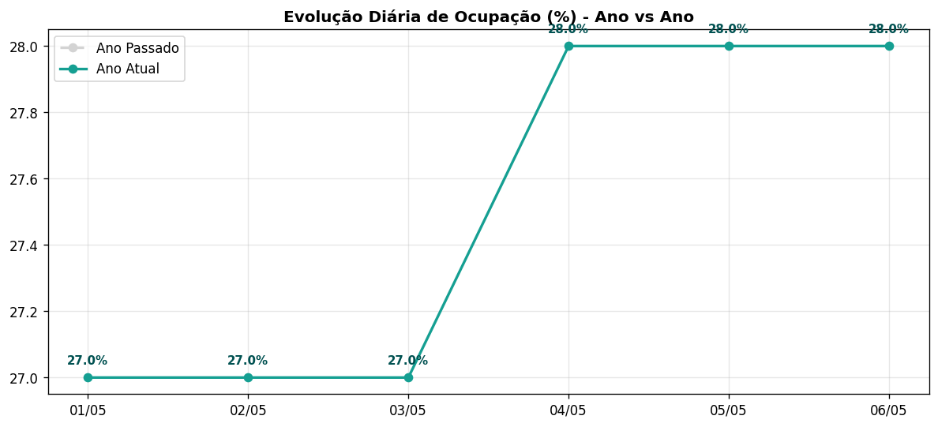

Comparativo de Fechamento
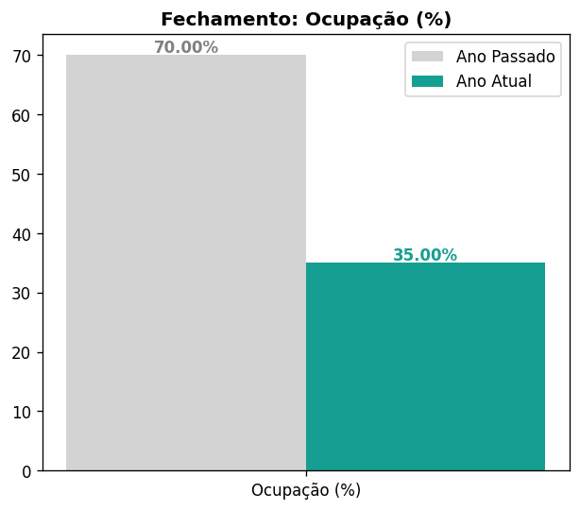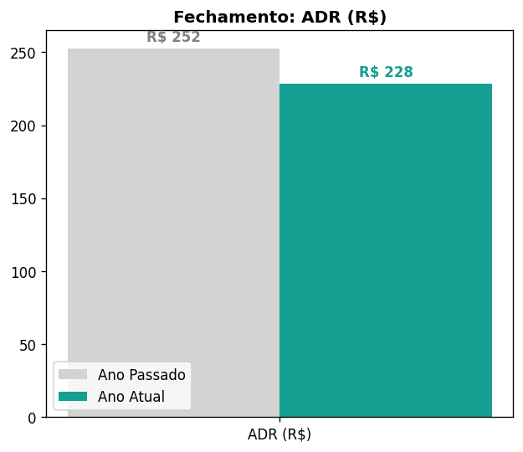

Tabela de Fechamento Consolidado
Métrica | Ano Atual | Ano Passado | Variação (%)
Ocupação (%) | 35,00% | 70,00% | -50.00%
ADR (R$) | R$ 228,33 | R$ 252,31 | -9.50%
Receita (R$) | R$ 211.431,00 | R$ 473.331,00 | -55.33%
* Nota: A Tabela de Fechamento Consolidado baseia-se na comparação do mesmo período (mês/dias equivalentes) entre o ano atual e o ano anterior (Year-over-Year).

Detalhamento Diário YoY
Data | Tipo | Ocupação (%) | ADR (R$) | RevPAR (R$)
01/05/2026 | Ano Atual | 27.00% | R$ 260,35 | R$ 71,28
01/05/2026 | Ano Passado | nan% | R$ nan | R$ nan
02/05/2026 | Ano Atual | 27.00% | R$ 260,29 | R$ 71,37
02/05/2026 | Ano Passado | nan% | R$ nan | R$ nan
03/05/2026 | Ano Atual | 27.00% | R$ 260,36 | R$ 71,52
03/05/2026 | Ano Passado | nan% | R$ nan | R$ nan
04/05/2026 | Ano Atual | 28.00% | R$ 260,23 | R$ 71,70
04/05/2026 | Ano Passado | nan% | R$ nan | R$ nan
05/05/2026 | Ano Atual | 28.00% | R$ 260,38 | R$ 72,24
05/05/2026 | Ano Passado | nan% | R$ nan | R$ nan
06/05/2026 | Ano Atual | 28.00% | R$ 260,48 | R$ 72,36
06/05/2026 | Ano Passado | nan% | R$ nan | R$ nan

Notas & Ranking (Last 90) | Booking.com

Performance (Last 90) | Expedia

Revinn Estratégias
Consultoria e Estratégia Hoteleira

